Рубрики в WordPress —
это стандартная таксономия, которая позволяет группировать контент сайта по отдельным тематиками.

WordPress использует определенный файл шаблона для отображения ваших рубрик. Речь идет о конкретном PHP файле в вашей теме оформления.
Например, для отображения страницы рубрик используется файл category.php. Если такого файла в вашей теме нет, то тогда загружается файл single.php.

Давайте убедимся в этом. Перейдите в админку и создайте две рубрики. Одну с названием News, а вторую с названием События.
Специально используем разные языки, поскольку это влияет на процесс работы с рубриками.
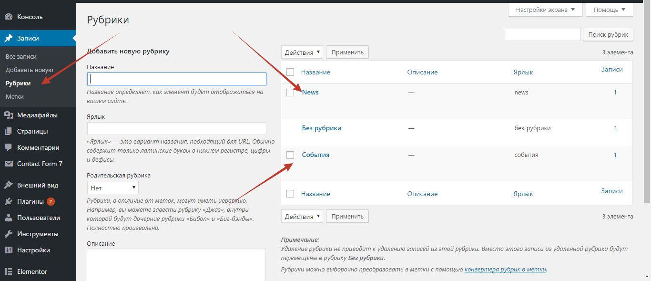

Следующим шагом создайте две записи скопировав текст ( Только текст. Без графических элементов. Это вызвано тем, что у нас отсутствуют какие-либо стили для их форматирования) с информационных ресурсов. Для первой записи выберите рубрику События, а для второй - News
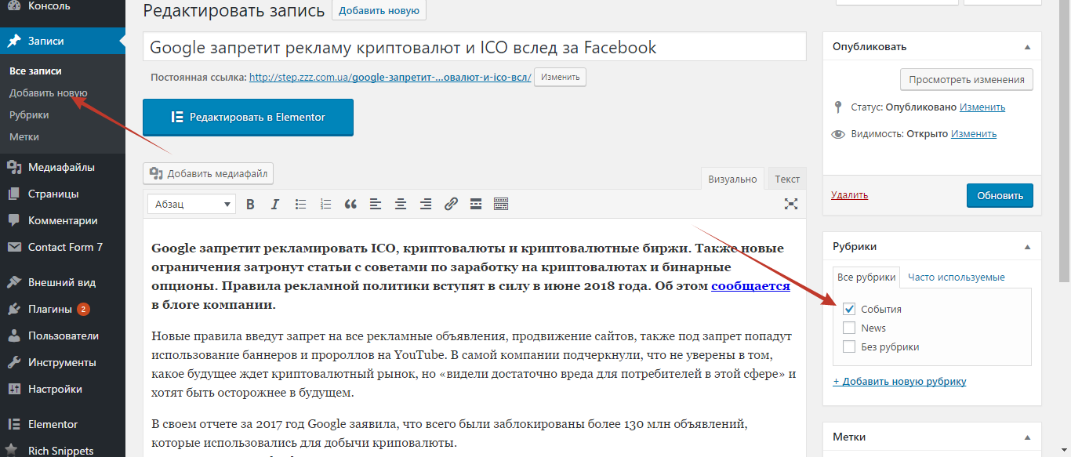

Перейдите на опубликованные записи и просмотрите результат.
Они будут оформлены в едином стиле предусмотренном в файле style.css
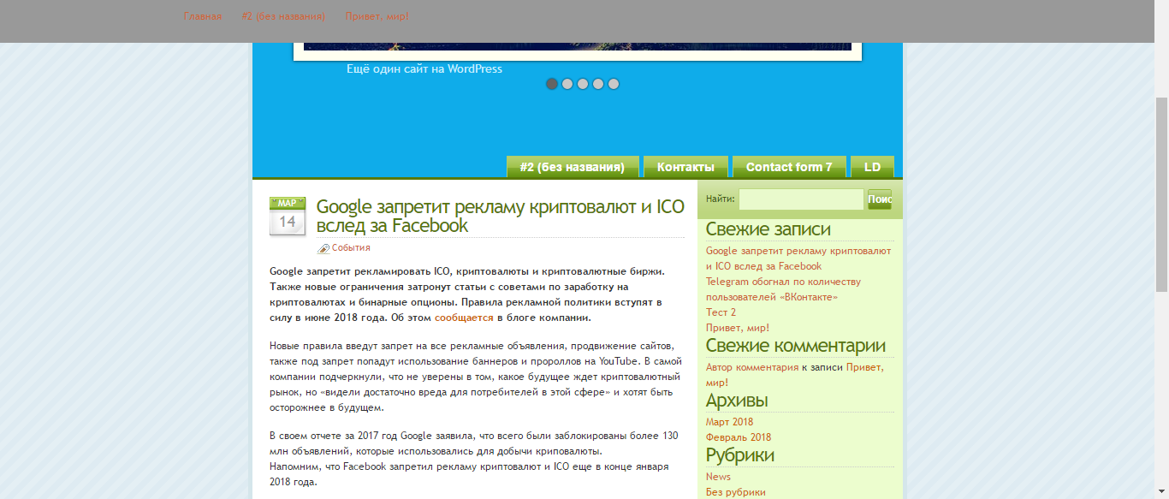
Так же, кроме записей на страницах будут отображаться хедер, сайдбар и футер.

Создайте в папке дочерней темы contact-form, файл с названием
category.php и содержимым в виде текстовой строки - Это шаблон отвечающий за вывод категорий.
Просмотрите результат вывода ранее созданных рубрик. Рубрики->События/News->перейти

Изменим оформление для записей рубрики События. Для этого нужно узнать общий идентификаторой для этой рубрики. Перейдите в раздел Рубрики. В рубрике события выберите изменить и посмотрите на URL. Он будет такого вида:

?taxonomy=category&tag_ID=ИД_данной_рубрики&post_type=post
Запомните это значение. Перейдите на FTP и переименуйте файл
category.php в category-ИДрубрики.php

Данный файл будет шаблоном для всех записей помещенных в рубрику События. После этого переименования текст «Это шаблон отвечающий за вывод категорий.» будет выводится только при посещении рубрики События.

Заменим этот текст следующим для обеспеспечения вывода содержимого записей. Этот код ни что иное, как содержимое ранее созданного шаблона single.php для вывода записей. Отличается только вставкой простых стилей, для визуализации отличий в оформлении и отсутствием подлкючения боковой панели.

<?php get_header(); ?>
<style>
#content {
width: 740px;
background-color:#000;
color:#fff;
}

#content a {
color:#CCCCCC;
}
</style>
<div id="content">
<?php if (have_posts()) { ?>
<?php while (have_posts()) { the_post(); ?>
<div class="post">
<div class="post-date"><span class="post-month"><?php the_time('M') ?></span> <span class="post-day"><?php the_time('j') ?></span></div>
<div class="post-title">
<h2><?php the_title(); ?></h2> <!-- изменен из index.php -->
<span class="post-cat"><?php the_category(', ') ?></span> <!-- изменен из index.php -->
</div>
<div class="entry">
<?php the_content('Read the rest of this entry &raquo;'); ?>
<?php wp_link_pages(array('before' => '<p><strong>Pages:</strong> ', 'after' => '</p>', 'next_or_number' => 'number')); ?><!-- изменен из index.php -->
</div>
<?php comments_template(); ?><!-- изменен из index.php -->
</div>
<?php } ?>
<div class="navigation">
<span class="previous-entries"><?php previous_post_link(' %link') ?></span>
<span class="next-entries"><?php next_post_link('%link') ?></span>

</div>
<?php } else { ?>
<h2>Ничего не найдено</h2>
<?php } ?>
</div>
<!--/content -->
<?php get_footer(); ?>

Просмотрите результат отображения содержимого рубрики News и рубрики Cобытия

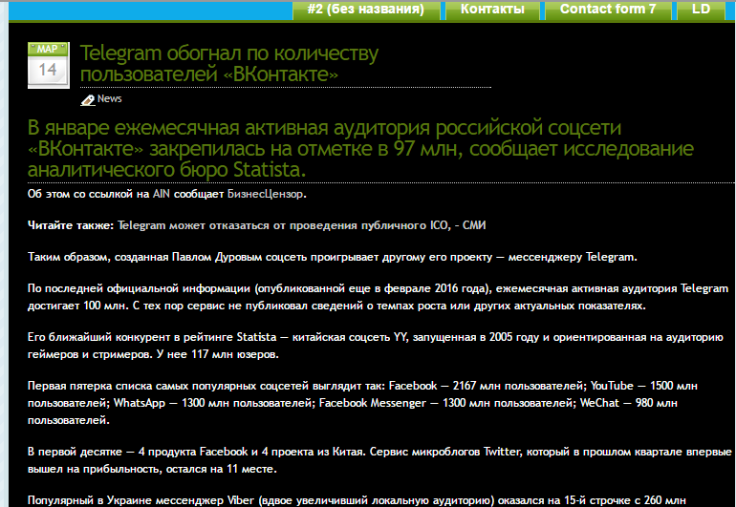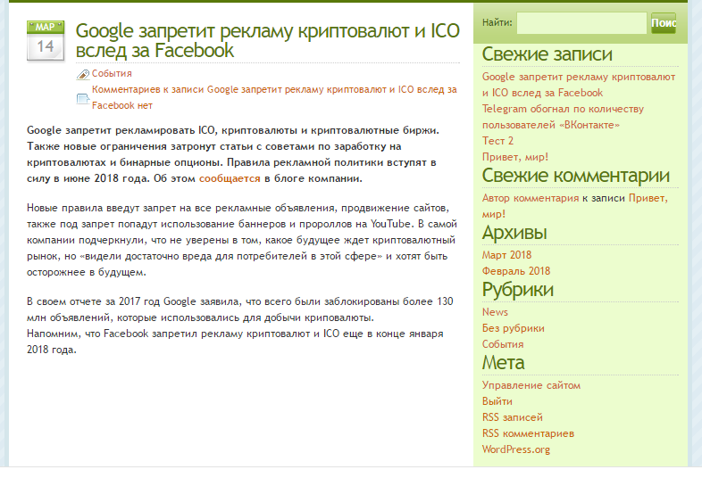

Задание:
Применить стилистическое оформление для рубрики События.

Фильтрация записей по рубрикам в WordPress
Стандартных виджет в WordPress "Последние записи", отображает записи со всех рубрик.
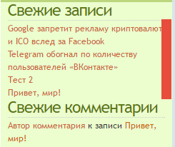
Встроенный функционал вывода всех записей одной рубрики, выводит записи подряд
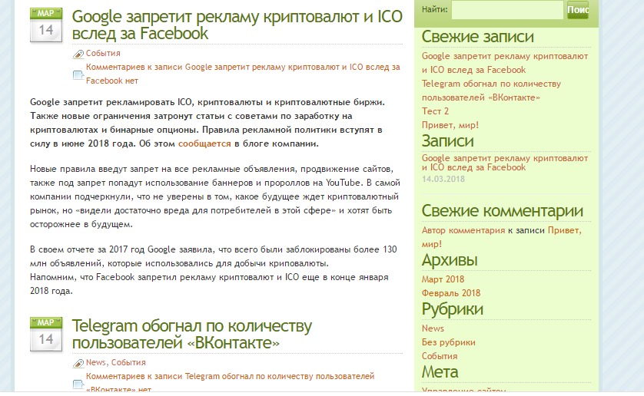

Если же захочется вывести только заголовки записей, как в виджете или заголовки с анонсом описания или, например миниатюры записей, то изначально этот функционал отсутсвует.
Организуем такой вывод:
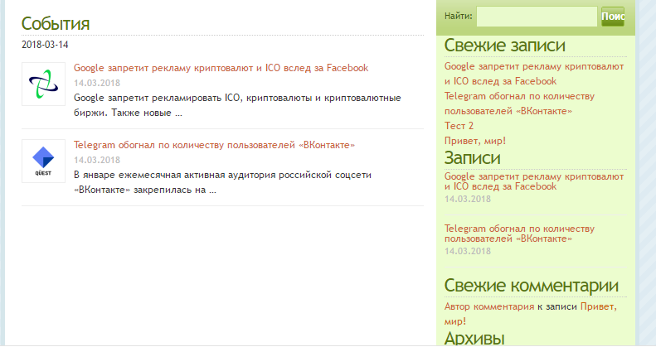

Установите плагин Recent Posts Widget Extended.
Данный плагин реализует механизм шорткодов для вывода определенного количества записей, конкретной категории в любом месте страницы или записи.
Создайте и опубликуйте пустую страницу События.
Перейдите в редактор страницы События и вставьте в текст шорткод
[rpwe limit="5" excerpt="true" cat="Ид_категории"]
Этот шорткод будет отображать 5 последних постов из рубрики с номером ID.
Данный плагин пытается отобразить миниатюры записей, которые изначально отключены в вордпресс.

Для активации миниатюр нужно в файл functions.php темы прописать следующее (на выбор).

add_theme_support( 'post-thumbnails' ); // для всех типов постов

add_theme_support( 'post-thumbnails', array( 'post' ) );// только для записей

add_theme_support( 'post-thumbnails', array( 'page' ) );// только для страниц

После этого в настройках экрана на странице записи появится чекбокс, которого ранее не было
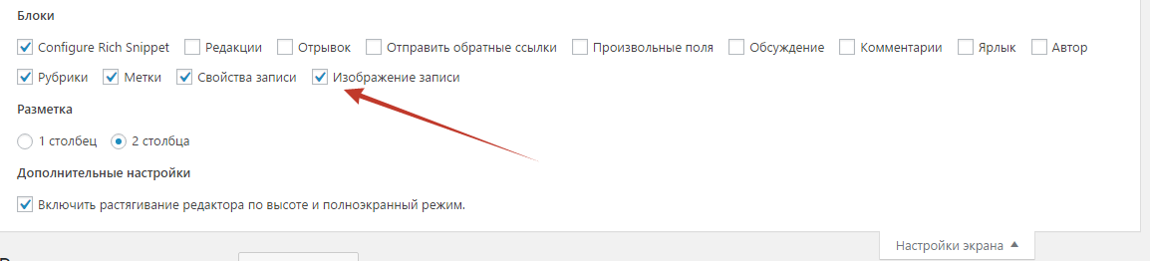
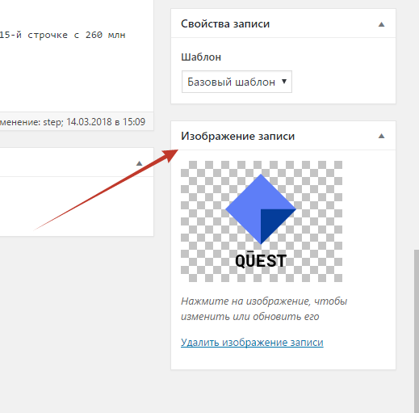

Добавьте миниатюры к записям. Проверьте их отображение на странице События.

Механизм шорткодов вордпресс

Шорткоды — это функции PHP, которые можно задействовать внутри содержимого поста, используя условные обозначения.

Создадим шорткод [test], который при вставке в запись или страницу, будет выводить URL главной страницы сайта. Разместите следующий код в конце файла function.php

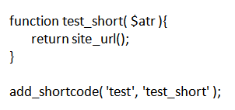
add_shortcode()

Перейдите в редактор страницы или записи. В режиме Текст в любом месте пропишите [test]. Просмотрите результат.

Данный шорткод не передавал в функцию никаких параметров, кроме своего имени test. Дополним его параметрами name и url

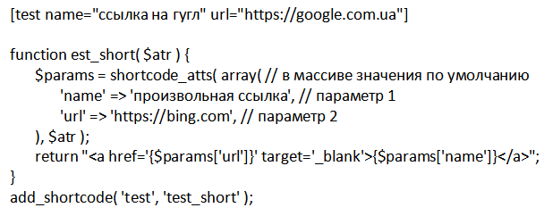
Проверьте результат

shortcode_atts_(shortcode)
Вывод шорткода в панель редактора TinyMCE

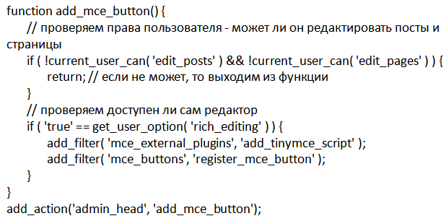
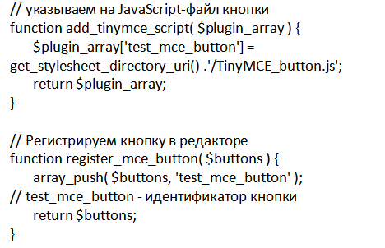
В корне папки дочерней темы создаем файл TinyMCE_button.js кнопки шорткода со следующим содержимым

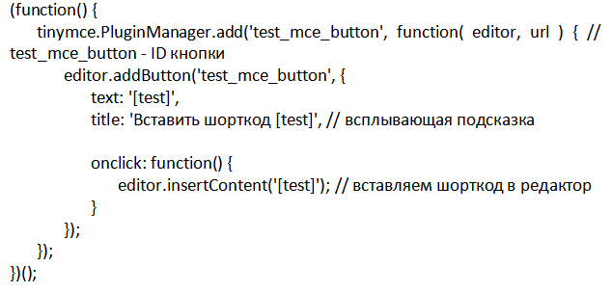
Закончим файл function.php небольшим кодом, который заменит изображение вордпресс на странице входа wp-login.php

Меняем логотип при входе
Перейдите на страницу входа wp-login.php
В инспекторе элементов найдите блок с изображением. Узнайте размеры изображения. Найдите или создайте изображение имитирующее логотип вашего сайта. Зайдайте ему размеры заменяемого логотипа вордпресс.

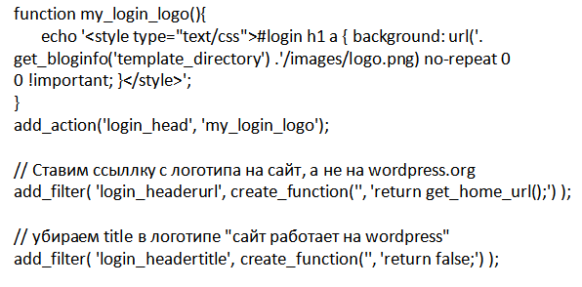

Задание:

Создать мин. По 5 текстовых записей в рубриках События и News. Стили их вывода должны отличаться. Реализовать механизм вставки iframe с ютуб через шорткод

Этот пример показывает как создать шорткод, чтобы потом через него вставлять iframe.

